沙盘接口：

数据库：

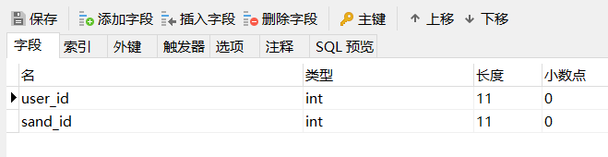

1.编辑用户沙盘信息

PUT /dev-api/system/user_sand

|  |  |  |  |
| --- | --- | --- | --- |
| 参数 | 类型 | 值 | 描述 |
| user_id | int | * |  |
| sand_id | int | * |  |

2.添加用户沙盘信息

POST /dev-api/system/user_sand

|  |  |  |  |
| --- | --- | --- | --- |
| 参数 | 类型 | 值 | 描述 |
| user_id | int | * |  |
| sand_id | int | * |  |

4.删除信息

DELETE /dev-api/system/user_sand/{sandIds}沙盘id

|  |  |  |  |
| --- | --- | --- | --- |
| 参数 | 类型 | 值 | 描述 |
| user_id | int | * | 可以是多个用户ID |

查询沙盘信息 可只带一个参数

GET /dev-api/system/user_sand/list

|  |  |  |  |
| --- | --- | --- | --- |
| 参数 | 类型 | 值 | 描述 |
| user_id | int | * |  |
| sand_id | int | * |  |